引用本文：易亚军，胡先志，段超，等. 6912芯光缆的关键技术[J]. 光通信技术，2021，45（9）：45-48.

6912芯光缆的关键技术
易亚军¹，胡先志^{2*}，段 超¹，杨 博¹
（1.广州工商学院 电子信息工程系，广州510850；2. 武汉邮电科学研究院，武汉 430074）

摘要：为了满足超大数据中心之间超大容量数据传输需要，研究人员开发出涂覆直径为200 μm的6912芯光缆。介绍了200 μm光纤结构与性能和蜘蛛网光纤带结构、光纤识别及左右双向（SZ）绞合等关键技术。经机械性能和环境性能测试，结果表明6912芯光缆性能符合光缆标准和实际使用要求。

关键词：蜘蛛网；卷绕光纤带；超大光纤数；光缆；大数据中心
中图分类号：TN915.62 文献标志码：A 文章编号：1002-5561（2021）09-0045-04
DOI：10.13921/j.cnki.issn1002-5561.2021.09.011 开放科学（资源服务）标识码（OSID）：

Key technology of optical cable with 6912 cores
YI Yajun¹, HU Xianzhi^{2*}，DUAN Chao¹，YANG Bo¹
（1. Electronic Information Engineering， Guangzhou College of Technology and Business Department, Guangzhou 510850, China; 2. Wuhan Research Institute of Post and Telecommunications, Wuhan 430074, China）
Abstract: In order to meet the needs of ultra-large capacity data transmission between ultra-big data centers, the researchers develop a coating diameter of 200 μm optical cable with 6912 cores. The structure and performance of 200 μm optical fiber and the key technologies of spider web fiber ribbon structure, optical fiber identification and left and right（SZ） stranding are introduced. After mechanical and environmental performance tests, the result show that the performance of optical cable with 6912 cores meets the requirements of optical cable standard and practical applicable.
Key words: spider web; rollable fiber ribbon; ultra-large fiber count; optical cable; big data center

0 引言
为了支持超大规模数据中心（ULS-DC）实现超大容量数据传输的发展需要，解决ULS-DC建设中存在的通信管道空间有限、施工费用高等问题，自2016年以来，美国Prysmian、日本古河等光缆公司先后开发出了涂覆直径为200 μm、蜘蛛网卷绕光纤带（SWR，1728/3456/6912芯）的超大光纤数光缆（UHC-OFC）。
UHC-OFC具有超大光纤数、超高密度、小的光缆直径、光纤便于识别、光纤熔接快捷、光缆施工方便和存储与运输方便等优点^{[1]}。UHC-OFC在光纤形态、光纤带结构、光纤带识别、光缆纤芯数、光缆纤芯密度和光缆施工方法等方面实现了一系列的技术创新。因此，介绍UHC-OFC的关键技术具有非常重要的意义。

1 涂覆直径为200 μm的光纤结构与性能
减小光纤直径、提高纤芯数（光纤密度）可以达到缩小光缆直径、节约管道空间和降低施工费用的目的。减小光纤直径的做法是采用涂覆直径为200 μm的光纤（下文简称为200 μm光纤）代替涂覆直径为250 μm的光纤（下文简称为250 μm光纤）。与250 μm光纤相比，200 μm光纤的直径减小了20%，光纤的剖面面积减小了36%，从而为制造小直径光缆创造了必要的条件。图1为250 μm光纤与200 μm光纤剖面结构比较图。
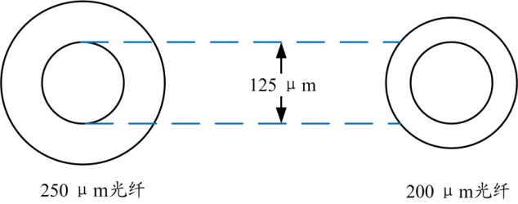
图1 250 μm光纤与200 μm光纤剖面结构比较图
光纤涂覆直径从250 μm减小到200 μm的优点是减小了光缆直径，缺点是200 μm光纤由于涂覆厚度变薄，使得光纤抵抗弯曲能力变差。目前，200 μm光纤获得良好耐弯曲性能的主要途径有：①光纤纤芯采用阶跃折射率分布，利用下凹内包层折射率结构，优化纤芯半径与内包层半径之比，减小光纤的微弯损耗和宏弯损耗。②200 μm光纤的内涂覆层使用耐弯曲的低弹性模量树酯，弥补因涂覆厚度减小而引起的弯曲损耗增加，确保200 μm光纤具有良好的耐弯曲性能。200 μm光纤、G.657A1 光纤和G.652D光纤的主要性能如表1所示。可以看出，200 μm光纤的模场直径与G.657A1光纤和G.652D光纤兼容，衰减系数和弯曲损耗性能都优于G.657A1光纤和G.652D光纤。因此，200 μm光纤的相关技术是制造UHC-OFC关键技术之一^{[2]}。
表1 200 μm光纤、G.657A1光纤和G.652D光纤的主要性能
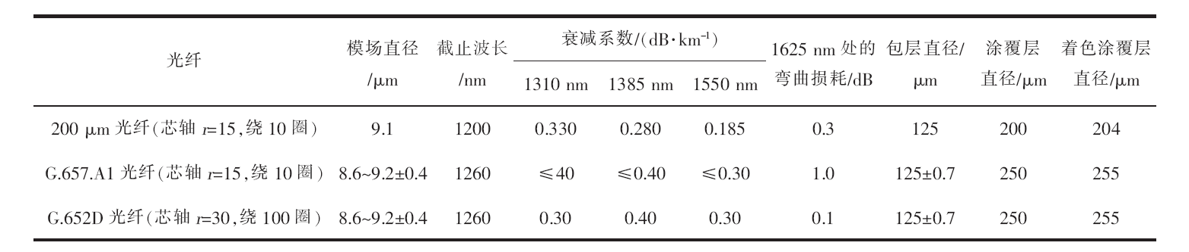

2 关键技术
2.1 SWR
使用光纤带是提高光缆中的纤芯数量、光纤密度和减小光缆直径的有效方法。传统的光纤带是由多根光纤平行粘结成的扁平结构光纤带。在光缆松套管中，多个扁平光纤带通过平行的高密度叠放，提高光缆的纤芯数，减小光缆直径。然而，使用低模量粘结剂制造的扁平光纤带本身具有一定的刚性，在松套管中实现高密度叠放存在一定的困难。如果采用超低模量粘结剂制造扁平光纤带，这种光纤带在光缆松套管中的高密度叠放会在光纤带上产生过大的应力，进而使光纤带产生大的弯曲损耗。为了解决此问题，日本古河公司的研究人员研制出了SWR。图2为6912芯SWR的径向结构实物图。研究人员按照全色谱或领示色对每根光纤进行着色后，采用光纤带粘接专用模具和粘接剂将其粘接成蜘蛛网形状。
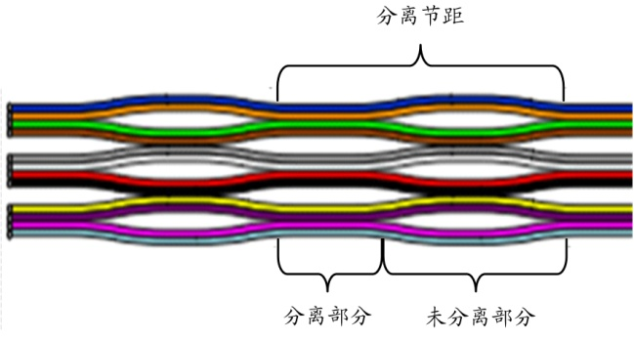
图2 6912芯SWR的径向结构实物图
每个SWR都可以灵活卷绕成圆形光纤束，具体过程如图3所示^{[3]}。将若干个SWR绞合而成的光纤束子单元放入光缆的松套管中，通过圆形光纤涂覆树脂（包扎色带）固定在支撑松套管上，从而使光缆具有超大光纤数量、超高密度和小的光缆直径。扁平光纤带光缆与SWR光缆的纤芯数量和光缆直径的比较情况如表2所示。可以看出，在光缆直径相同的情况下，SWR通过卷绕成圆形光纤束和光纤束紧密叠带（放），可以使SWR光缆容纳的纤芯数量比扁平光纤带光缆高一倍 ^{[4]}。
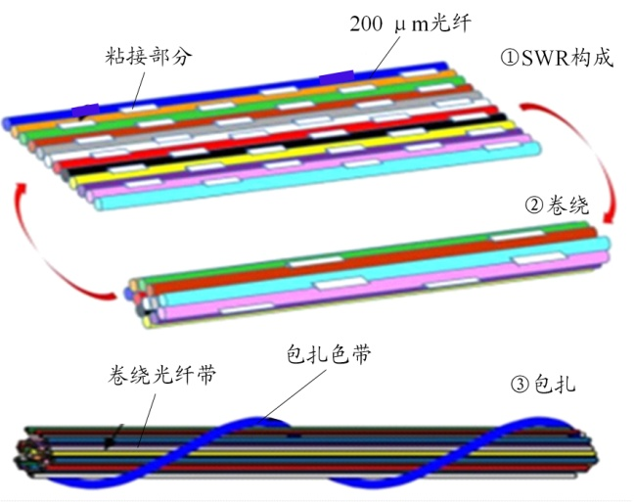
图3 从SWR形成到将SWR卷绕成圆形光纤束，再到用色带包扎光纤束的过程（实物图）
表2 扁平光纤带光缆与SWR光缆的纤芯数量和光缆直径的比较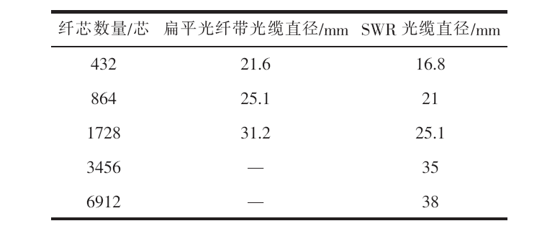
2.2 光纤识别
快速识别和高效接续每根光纤成为UHC-OFC需要解决的一个关键技术问题。研究人员已研究出了UHC-OFC 4种光纤识别方法：①每根光纤着色。对光纤带的每根光纤进行全色谱着色或领示色着色，以便快速识别出光纤带中的每根光纤。②SWR条形色标。为每个SWR喷上不同间隔条形色标，可以快速识别出每个SWR。③绕包色带光纤束。使用不同颜色的绕包色带，将每个SWR卷绕成一个紧凑的圆形光纤束，以便快速识别出每个SWR圆形光纤束。④松套管着色。使用不同颜色的松套管，可以实现不同颜色松套管中的光纤、SWR光纤束和SWR光纤束子单元的识别。实际使用时常将以上4种识别方法相结合（如图4所示），力求达到快速识别出UHC-OFC中每根光纤^{[5]}。
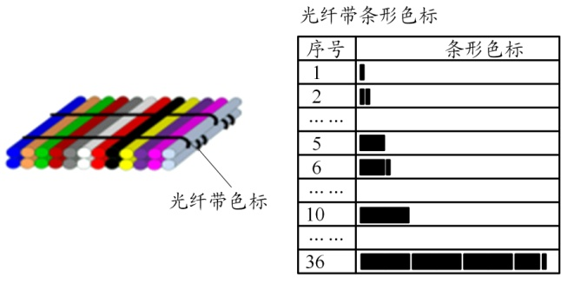
图4 UHC-OFC中的每根光纤和每个SWR的识别方法
2.3 左右双向（SZ）绞合
按照纤芯数量、光缆结构和应用环境不同，已研制出的UHC-OFC的纤芯数有1728芯、3456芯和6912芯，光缆结构有层绞式、骨架式，应用环境有室外、室内。2019年10月，美国Prysmian公司研制出的涂覆直径为200 μm、采用SWR、6912芯的层绞式室外光缆代表着当前超大纤芯数光缆的世界最高水平。
图5为6912芯超大芯数光缆的剖面实物图。光缆采用层绞式结构，由24个松套管（每个松套管包含有288芯光纤）构成。光缆中的24个松套管分为内外两层：内层9个松套管围绕包覆护套的中心加强件通过SZ绞合成一体，外层15个松套管与安放在松套管外的吸水膨胀带通过SZ绞合在一起。每个SWR由12根（芯）200 μm光纤组成。每个松套管中包含288芯光纤（12芯/SWR×24SWR）。24个内外两层松套管通过SZ绞合形成6912芯光缆，大大减小了光缆直径、降低了光缆重量。250 μm/200 μm光纤制成的1728芯、3456芯和6912芯光缆外径和重量的比较情况如表3所示，200 μm光纤的SWR层绞式6912芯光缆的外径仅33 mm。
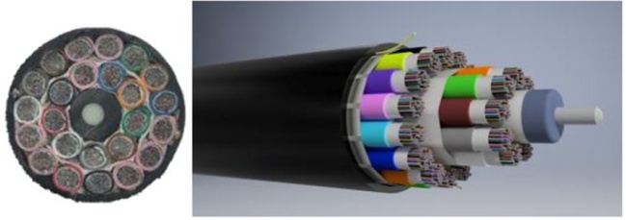
图5 6912芯超大芯数光缆的剖面实物图
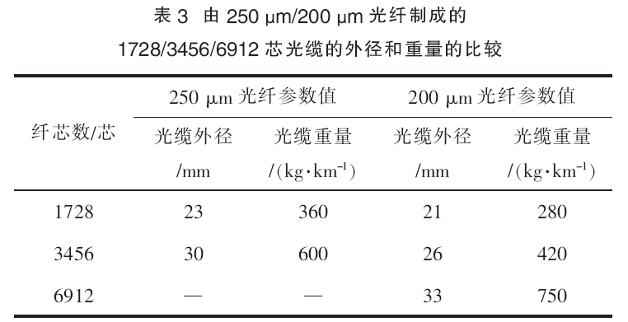
3 性能测试
评价6912芯光缆的主要性能包括传输性能、机械性能和环境性能。该光缆的传输性能是由光缆中使用的康宁光纤（Corning SMF28 Ultra single mode fiber）决定的。6912芯光缆的机械性能包括抗拉强度、压扁、冲击和扭绞等。按照光缆机械性能测试标准测试各项机械性能，以便证明所制造的光缆完全满足施工安装和长期使用要求。6912芯光缆的机械性能的测试结果如表4所示。
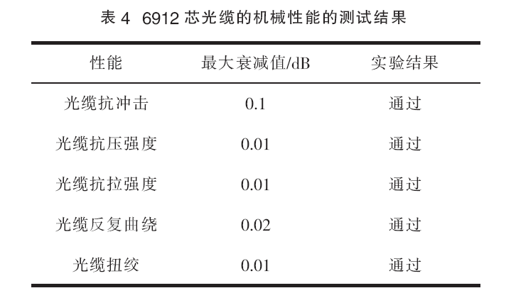
6912芯光缆的环境性能包括温度循环、渗水和光缆冻结等。被测光缆放入温度范围为-40～+70 ℃试验室进行温度循环试验，通过温度循环试验中光纤衰减变化来验证光缆的环境性能，使用光时域反射仪，在波长为1310 nm/1550 nm时测得光纤衰减变化都小于0.05 dB/km。6912芯光缆的主要环境性能测试结果如表5所示。表4和表5中的光缆测试结果表明，6912芯光缆结构设计合理，光缆机械性能和环境性能完全满足相关光缆标准与实际使用要求^{[6]}。
表5 200 μm SWR 6912芯光缆的主要环境性能测试结果
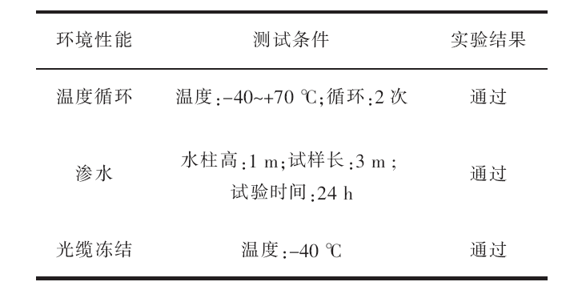

4 结束语
200 μm光纤、SWR卷绕光纤束、SWR光纤束紧密叠带、4种光纤识别方法和内外两层松套管SZ绞合等关键技术的突破，为提高光缆纤芯数、增加光纤密度和减小光缆外径提供了技术保障。6912芯光缆的机械性能和环境性能测试数据表明6912芯光缆性能完全符合相关光缆性能标准并满足实际工程使用要求。6912芯光缆是目前世界上商用的最大芯数的光缆，已于2019年正式进入网络商用。

参考文献：
[1] 胡先志. 光纤与光缆技术[M]. 北京：电子工业出版社，2007.
[2] TAKU O, RYO M, KENJI O, et al. 200μm coated bend insensitive optical fiber complying with G.652D and G.657.A1 for high-density cable[C]//IWCS. Proceedings of the 2019 International Cable&Connectivity Symposium. Charlotte: IWCS, 2019: 9-4-1-9-4-5.
[3] PAULDEBBAN H, PETER A. Development of high density loose tube cables incorporating rollable ribbon units[C]//IWCS. Proceedings of the I2018 International Cable&Connectivity Symposium. Rhode Island: IWCS, 2018: 10-3-1-10-3-8.
[4] ELLEN A S, KEVIN B, DIANARODRIGUE Z, et al. Innovative solutions for high-density cables incorporating conventional ribbons[C]// IWCS. Proceedings of the 2019 International Cable&Connectivity Sympo-
sium. Charlotte: IWCS, 2019: 11-2-1-11-2-6.
[5] FUMIAKI S, KENTA T, YOHEI S, et al. Designs of New UHFC optical fiber cables with freeform ribbons and installation characteristics[C]//IWCS. Proceedings of the 2018 International Cable&Connectivity Sympo-
sium. Rhode Island: IWCS, 2018: 10-4-4-10-4-7.
[6] FALLAHMOHAMMADI E, WELLS B, ANDERSON C, et al. Ultra-high fiber count cable with 6912f flexible ribbon in RILT design[C]//IWCS. Proceedings of the 2019 International Cable&Connectivity Symposium. Charlotte: IWCS, 2019: 11-1-1-11-1-5.

收稿日期：2020-11-05。
基金项目：光纤通信技术和网络国家重点实验室开放课题（项目编号：2020OCTN-003）资助；光纤光缆制备技术国家重点实验室开放课题（项目编号：SKLD1704）资助。
作者简介：易亚军（1978—），男，湖南岳阳人，硕士，副教授，主要从事光纤通信教学与科研工作。主持和参与省部级项目、国家重点实验室开放课题11项，已出版著作和教材7部，发表论文25篇，在专业领域内获得国家实用新型专利30项、外观设计专利5项。
*通信作者：胡先志（1953—），男，本科，教授，主要研究方向为光纤通信。

